Vielen Dank, dass du dir unsere Anschreiben-Vorlage heruntergeladen hast! Es handelt sich hierbei um einen Mustertext, welchen du, um ihn zu verwenden, individualisieren und inhaltlich anpassen solltest.

Lösche dazu diese Seite aus diesem Dokument und ergänze das Anschreiben mit deinen persönlichen Informationen. Die Seite kannst du ganz einfach löschen, indem du alle Inhalte auf dieser Seite markierst und die Entfernen-Taste („Entf“) drückst.

Wenn du dir beim Erstellen deines Anschreibens unsicher bist und inhaltliche Unterstützung brauchst, empfehlen wir dir den kostenlosen Bewerbungsgenerator von bewerbung2go. Dieser bietet dir einige Hilfestellungen und Designoptionen, mit denen du deine individuelle Bewerbung erstellen kannst:

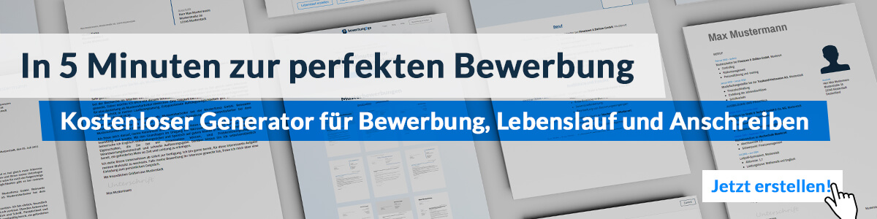
Hier entlang zum kostenlosen Bewerbungsgenerator von bewerbung2go

Unternehmen GmbH
Name Nachname
Straße 123
12345 Stadt

Musterstadt, 15.09.2022

Bewerbung als Kauffrau für Büromanagement
Kennnummer 123456
Sehr geehrter Herr Muster,

mit fast zehn Jahren Berufserfahrung als Fachkauffrau für Büromanagement bin ich aktuell auf der Suche nach einer neuen Herausforderung. Die Arbeitgeber GmbH als großer Konzern mit vielfältigen und innovativen Bereichen, bietet mir sehr gute Möglichkeiten, meine Karriere zielgerichtet fortzuführen. Ihre Werte und Ihre Unternehmensmoral haben mich überzeugt, mich Ihnen vorzustellen.

Bereits in meiner aktuellen Stelle zeige ich mich stets motiviert und organisiert. Ich bin dort für die komplette Büroorganisation sowie die telefonische und schriftliche Kundenbetreuung zuständig. Des Weiteren organisiere ich die wöchentlichen Teamsitzungen der Abteilung Muster und übernehmen die optimale Abwicklung von Geschäftsreisen. Auch administrative Aufgaben wie das Erstellen von Aufträgen, Rechnungen und Lieferscheinen sowie die Bearbeitung der Post zählen zu meinen täglichen Aufgaben. Dadurch bin ich mit dem Microsoft Office Paket vollkommen vertraut und auch die Betreuung internationalen Kunden ist dank meiner hervorragenden Englischkenntnisse keine Herausforderung für mich.

Ich arbeite gerne in einem Team und finde mich zudem sehr schnell in neue Themengebiete ein. Ein hohes Maß an Einsatz- und Leistungsbereitschaft dürfen Sie selbstverständlich voraussetzen.

Da ich mich in einem ungekündigten Arbeitsverhältnis befinde, bitte ich Sie, meine Bewerbung vertraulich zu behandeln. Nach einer Kündigungsfrist von 6 Monaten stehe ich Ihnen zu einem Bruttojahresgehalt von 45.000 € zur Verfügung.

Ich bedanke mich für die Sichtung meiner Unterlagen und freue mich über die Einladung zu einem persönlichen Gespräch.

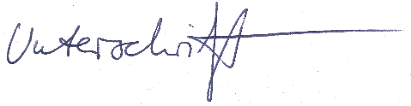
Mit freundlichen Grüßen

Jana Klar

